คู่มือการปฏิบัติงาน
เกี่ยวกับเรื่องร้องเรียน/ร้องทุกข์

โดย
องค์การบริหารส่วนตำบลตรอกนอง
อำเภอขลุง จังหวัดจันทบุรี
โทร 0-3938-6190
https:/www.troknong.go.th

คำนำ

คู่มือการปฏิบัติงานรับเรื่องราวร้องเรียน-ร้องทุกข์ ขององค์การบริหารส่วนตำบลตรอกนอง ฉบับนี้จัดทำขึ้น เพื่อเป็นแนวทางการดำเนินการจัดการข้อร้องเรียน-ร้องทุกข์ ขององค์การบริหารส่วนตำบลตรอกนองทั้งนี้การจัดการข้อร้องเรียน-ร้องทุกข์ จนได้ข้อยุติ ให้มีความรวดเร็วและมีประสิทธิภาพ เพื่อตอบสนองความต้องการและความคาดหวังของผู้รับบริการจำเป็นต้องมีขั้นตอน/กระบวนการ และแนวทางในการปฏิบัติงานที่ชัดเจนและเป็นมาตรฐานเดียวกัน

สำนักงานปลัดองค์การบริหารส่วนตำบลตรอกนอง

สารบัญ

เรื่อง หน้า
หลักการและเหตุผล | 1
สถานที่ตั้ง | 1
หน้าที่ความรับชอบ | 1
วัตถุประสงค์ | 1
คำจำกัดความ | 1-2
แผนผังกระบวนการจัดการเรื่องร้องเรียน/ร้องทุกข์ | 2
ขั้นตอนการปฏิบัติงาน | 3
การรับและตรวจสอบข้อร้องเรียนจากช่องทางต่าง ๆ | 3
การบันทึกข้อร้องเรียน | 3
การประสานหน่วยงานเพื่อแก้ไขข้อร้องเรียนและการแจ้งกลับผู้ร้องเรียน | 3
ติดตามการแก้ไขข้อร้องเรียน | 4
การรายงานผลการจัดการข้อร้องเรียนของหน่วยงาน | 4
มาตรฐาน | 4
แบบฟอร์ม | 4
ภาคผนวก
-ใบรับแจ้งเหตุเรื่องราวร้องเรียน-ร้องทุกข์/ทางโทรศัพท์

-1-

1. หลักการและเหตุผล
พระราชกฤษฎีกาว่าด้วยหลักเกณฑ์และวิธีการบริหารกิจการบ้านเมืองที่ดี พ.ศ.2546 ได้กำหนดแนวทางการปฏิบัติราชการ มุ่งให้เกิดประโยชน์สุขแก่ประชาชน โดยยึดประชาชนเป็นศูนย์กลาง เพื่อตอบสนองความต้องการของประชาชน ให้เกิดความผาสุกและความเป็นอยู่ที่ดีของประชาชน เกิดผลสัมฤทธิ์ต่องานบริการมีประสิทธิภาพและเกิดความคุ้มค่าในการให้บริการ ไม่มีขั้นตอนปฏิบัติงานเกินความจำเป็น มีการปรับปรุงภารกิจให้ทันต่อสถานการณ์ ประชาชนได้รับการอำนวยความสะดวกและได้รับการตอบสนองความต้องการ และมีการประเมินผลการให้บริการสม่ำเสมอ

2.สถานที่ตั้ง
ตั้งอยู่ ณ สำนักงานปลัดองค์การบริหารส่วนตำบลตรอกนอง หมู่ 5 ตำบลตรอกนอง อำเภอขลุง จังหวัดจันทบุรี

3. หน้าที่ความรับผิดชอบ
เป็นศูนย์กลางในการรับเรื่องราวร้องเรียน-ร้องทุกข์ และให้บริการข้อมูลข่าวสาร ให้คำปรึกษารับเรื่องปัญหาความต้องการ และข้อเสนอแนะของประชาชน

4. วัตถุประสงค์
1. เพื่อให้การดำเนินงานจัดการข้อร้องเรียน-ร้องทุกข์ ขององค์การบริหารส่วนตำบลตรอกนอง มีขั้นตอน/กระบวนการ และแนวทางในการปฏิบัติงานเป็นมาตรฐานเดียวกัน
2. เพื่อให้มั่นใจว่าได้มีการปฏิบัติตามข้อกำหนด ระเบียบหลักเกณฑ์เกี่ยวกับการจัดการข้อร้องเรียนที่กำหนดไว้อย่างสม่ำเสมอ และมีประสิทธิภาพ

5. คำจำกัดความ
ผู้รับบริการ = ผู้ที่มารับบริการจากส่วนราชการและประชาชนทั่วไป
ผู้มีส่วนได้ส่วนเสีย = ผู้ที่ได้รับผลกระทบ ทั้งทางบวกและทางลบ ทั้งทางตรงและทางอ้อม จากการดำเนินการของส่วนราชการ เช่น ประชาชนในชุมชนเขต องค์การบริหารส่วนตำบลตรอกนอง
การจัดการข้อร้องเรียน-ร้องทุกข์ = มีความหมายครอบคลุมถึงการจัดการในเรื่อง ข้อร้องเรียนข้อ เสนอแนะ/ข้อคิดเห็น/คำชมเชย/การสอบถามหรือร้องขอข้อมูล
ผู้ร้องเรียน-ร้องทุกข์ = ประชาชนทั่วไป/ผู้มีส่วนได้เสียที่มาติดต่อยังศูนย์ดำรงธรรมองค์การ บริหารส่วนตำบลตรอกนอง ผ่านช่องทางต่างๆ โดยมีวัตถุประสงค์
ครอบคลุมการร้องเรียน/การให้ข้อเสนอแนะ/การให้ข้อคิดเห็น/การ
ชมเชย/การร้องขอข้อมูล
ช่องทางการรับข้อร้องเรียน-ร้องทุกข์ =ช่องทางต่าง ๆ ที่ใช้ในการรับเรื่องร้องเรียน เช่น ติดต่อด้วยตนเอง ทางโทรศัพท์/เว็บไซต์/

-2-
เจ้าหน้าที่ = เจ้าหน้าที่ผู้รับผิดชอบจัดการข้อร้องเรียน-ร้องทุกข์ ของหน่วยงาน
ข้อร้องเรียน-ร้องทุกข์ แบ่งเป็นประเภทต่าง ๆ เช่น
- ข้อคิดเห็น ข้อเสนอแนะ คำชมเชย สอบถาม หรือร้องขอข้อมูล
- การร้องเรียนเกี่ยวกับคุณภาพและการให้บริหารของ หน่วยงาน
- การร้องเรียนเกี่ยวกับความไม่โปร่งใสของการจัดซื้อจัดจ้าง เป็นต้น
6. แผนผังกระบวนการจัดการเรื่องร้องเรียน/ร้องทุกข์

กระบวนการจัดการเรื่องร้องเรียน/ร้องทุกข์

1.ร้องเรียนด้วยตนเอง

2.ตู้แสดงความคิดเห็น
อบต.ตรอกนอง
รับเรื่องร้องเรียน/ร้องทุกข์

ประสานหน่วยงานที่รับผิดชอบดำเนินการตรวจข้อเท็จจริง
3. ร้องเรียนทางโทรศัพท์
0-3938-6190

ยุติ ไม่ยุติ
ไม่ยุติแจ้งเรื่องผู้ร้องเรียน/ร้องทุกข์ทราบ

ยุติเรื่องแจ้ง
ผู้ร้องเรียน/ร้องทุกข์ทราบ

สิ้นสุดการดำเนินการรายงานผลให้นายกทราบ

.
-3-
7. ขั้นตอนการปฏิบัติงาน
9.1 เจ้าหน้าที่ของหน่วยงานรับข้อร้องเรียน-ร้องทุกข์
9.2 ลงทะเบียนรับเรื่องราวร้องเรียน-ร้องทุกข์ นำเสนอหัวหน้าสำนักงานปลัด ปลัด อบต. และผู้บริหารท้องถิ่น
9.3 ผู้บริหารท้องถิ่น มีคำสั่งแจ้งมอบหมายหน่วยงานผู้มีหน้าที่ผู้รับผิดชอบเรื่องร้องเรียน-ร้องทุกข์ นั้น
9.4 หน่วยงานรับผิดชอบดำเนินการ และแจ้งผลผู้ร้องเรียน-ร้องทุกข์ ภายใน 15 วัน
9.5 หน่วยงานรับผิดชอบรายงานผลการดำเนินการต่อผู้บริหารท้องถิ่น เป็นเรื่องๆ ไป
9.6 หน่วยงานรับผิดชอบแจ้งเจ้าหน้าที่ประจำศูนย์ ฯ เพื่อบันทึกผลการดำเนินงานต่อไป
8. การรับและตรวจสอบข้อร้องเรียนจากช่องทางต่าง ๆ
ดำเนินการรับและติดตามตรวจสอบข้อร้องเรียนที่เข้ามายังหน่วยงานจากช่องทาง ๆ โดยมีข้อปฏิบัติตามที่กำหนด ดังนี้

ช่องทาง | ความถี่ในการตรวจสอบช่องทาง | ระยะเวลาดำเนินการรับข้อร้องเรียน เพื่อประสานหาทางแก้ไข | หมายเหตุ
ร้องเรียนด้วยตนเอง | ทุกครั้งที่มีผู้ร้องเรียน | ภายใน 1 วันทำการ
ส่งตู้แสดงความคิดเห็นของ อบต.ตรอกนอง | ทุกวัน | ภายใน 1 วันทำการ
ร้องเรียนทางโทรศัพท์  0-393.8-6190 | ทุกวัน | ภายใน 1 วันทำการ

9. การบันทึกข้อร้องเรียน
3.1 กรอกแบบฟอร์มบันทึกข้อร้องเรียน โดยมีรายละเอียด คือ ชื่อ – สกุล ผู้ร้องเรียน ที่อยู่ หมายเลขติดต่อกลับ เรื่องร้องเรียน และสถานที่เกิดเหตุ
3.2 ทุกช่องทางที่มีการร้องเรียน เจ้าหน้าที่ ต้องบันทึกข้อร้องเรียนลงบนสมุดบันทึกข้อร้องเรียน

10. การประสานหน่วยงานเพื่อแก้ไขข้อร้องเรียนและการแจ้งกลับผู้ร้องเรียน
- กรณีเป็นการขอข้อมูลข่าวสาร ประสานหน่วยงานผู้ครอบครองเอกสารเจ้าหน้าที่ที่เกี่ยวข้อง เพื่อให้ข้อมูลแก่ผู้ร้องขอได้ทันที
- ข้อร้องเรียน ที่เป็นการร้องเรียนเกี่ยวกับคุณภาพการให้บริการของหน่วยงาน เช่น ไฟฟ้าสาธารณะดับ การจัดการขยะมูลฝอย ตัดต้นไม้ กลิ่นเหม็นรบกวน เป็นต้น จัดทำบันทึกข้อความเสนอไปยังผู้บริหารเพื่อสั่งการหน่วยงานที่เกี่ยวข้อง โดยเบื้องต้นอาจโทรศัพท์แจ้งไปยังหน่วยงานที่เกี่ยวข้อง
- ข้อร้องเรียน ที่ไม่อยู่ในอำนาจความรับผิดชอบขององค์การบริหารส่วนตำบลโคกขมิ้น ให้ดำเนินการประสาน แจ้งหน่วยงานภายนอกที่เกี่ยวข้อง เพื่อให้เกิดความรวดเร็วและถูกต้องชันเจนในการแก้ไขปัญหาต่อไป
- ข้อร้องเรียนที่ส่งผลกระทบต่อหน่วยงาน เช่น กรณีผู้ร้องเรียนทำหนังสือร้องเรียนความโปร่งใสในการจัดซื้อจัดจ้าง ให้เจ้าหน้าที่จัดทำบันทึกข้อความเพื่อเสนอผู้บริหารพิจารณาสั่งการไปยังหน่วยงานที่รับผิดชอบเพื่อดำเนินการตรวจสอบและแจ้งผู้ร้องเรียนต่อไป

-4-
11. ติดตามการแก้ไขข้อร้องเรียน
ให้หน่วยงานที่เกี่ยวข้อง รายงานผลให้ทราบภายใน 7 วันทำการ เพื่อบันทึกผลการดำเนินการเก็บเป็นสถิติ
12. การรายงานผลการจัดการข้อร้องเรียนของหน่วยงานให้นายกองค์การบริหารส่วนตำบลทราบ
- รวบรวมและรายงานสรุปการจัดการข้อร้องเรียน/ร้องทุกข์ประจำทุกรายไตรมาส รายงานให้นายกองค์การบริหารส่วนตำบล ทราบทุกรายไตรมาส
13. มาตรฐานงาน
การดำเนินการแก้ไขข้อร้องเรียนให้แล้วเสร็จ ภายในระยะเวลาที่กำหนด
- กรณีได้รับเรื่องร้องเรียน จากช่องทางการร้องเรียน เช่น ร้องเรียนด้วยตนเอง/จดหมาย/โทรศัพท์ ให้ศูนย์ฯ ดำเนินการตรวจสอบและพิจารณาส่งเรื่องต่อให้หน่วยงานที่เกี่ยวข้อง ดำเนินการแก้ไขเรื่องร้องเรียนให้แล้วเสร็จภายใน 15 วันทำการ
15. จัดทำโดย
องค์การบริหารส่วนตำบลตรอกนอง หมู่ที่ 5 ตำบลตรอกนอง อำเภอขลุง จังหวัดจันทบุรี
- เบอร์โทรศัพท์ 0-3938-6190
- เบอร์โทรสาร 0-3938-6190
- เว็บไซต์ www.troknong.go.th
14. แบบฟอร์ม
- แบบฟอร์มใบรับแจ้งเหตุเรื่องราวร้องทุกข์

ภาคผนวก

ตัวอย่างแบบคำร้องเรียน/ร้องทุกข์(ด้วยตนเอง) (แบบคำร้อง ๑)
ที่ทำการองค์การบริหารส่วนตำบลตรอกนอง
ม. 5 ต.ตรอกนอง อ.ขลุง จ.จันทบุรี 22110

วันที่.........เดือน.....................พ.ศ................
เรื่อง ………………………………………………………….
เรียน นายกองค์การบริหารส่วนตำบลตรอกนอง
ข้าพเจ้า..........................................................อายุ................ปี อยู่บ้านเลขที่.................หมู่ที่.......ตำบล................................อำเภอ...................................จังหวัด...........................โทรศัพท์....................................อาชีพ....................................................................ตำแหน่ง.....................................................................................ถือบัตร.................................................. เลขที่........................................................................................ออกโดย.................................................วันออกบัตร...............................บัตรหมดอายุ............................มีความประสงค์ขอร้องเรียน/ร้องทุกข์ เพื่อให้องค์การบริหารส่วนตำบลตรอกนอง พิจารณาดำเนินการช่วยเหลือหรือแก้ไขปัญหาในเรื่อง......................................................................................................................................................................................................................................................................................................................................................................................................................................................................................................................................................................................................................................................................................................................................................................................................................................................................................................................
ทั้งนี้ ข้าพเจ้าขอรับรองว่าคำร้องเรียน/ร้องทุกข์ตามข้างต้นเป็นจริงและยินดีรับผิดชอบทั้งทางแพ่งและทางอาญาหากจะพึงมี
โดยข้าพเจ้าขอส่งเอกสารหลักฐานประกอบการร้องเรียน/ร้องทุกข์(ถ้ามี)ได้แก่
๑)...........................................................................................จำนวน................ชุด
๒)...........................................................................................จำนวน................ชุด
๓)...........................................................................................จำนวน................ชุด
จึงเรียนมาเพื่อโปรดพิจารณาดำเนินการต่อไป
ขอแสดงความรับถือ

(............................................)

ตัวอย่างแบบคำร้องเรียน/ร้องทุกข์(ทางโทรศัพท์) (แบบคำร้อง ๒)

ที่ทำการองค์การบริหารส่วนตำบลตรอกนอง
ม. 5 ต.ตรอกนอง อ.ขลุง จ.จันทบุรี 22110

วันที่.........เดือน.....................พ.ศ................

เรื่อง ……………………………………………………….
เรียน นายกองค์การบริหารส่วนตำบลตรอกนอง
ข้าพเจ้า..........................................................อายุ................ปี อยู่บ้านเลขที่.................หมู่ที่.......ตำบล...................................อำเภอ..................................จังหวัด..............................โทรศัพท์...............................อาชีพ....................................................................ตำแหน่ง......................................................................................ถือบัตร.................................................. เลขที่..................................................................................................ออกโดย.................................................วันออกบัตร...............................บัตรหมดอายุ............................มีความประสงค์ขอร้องเรียน/ร้องทุกข์ เพื่อให้องค์การบริหารส่วนตำบลตรอกนอง พิจารณาดำเนินการช่วยเหลือหรือแก้ไขปัญหาในเรื่อง
................................................................................................................................................................................โดยขออ้าง………………………………….……………………………………………………………………………………………………..เป็นหลักฐานประกอบ ทั้งนี้ ข้าพเจ้าขอรับรองว่าคำร้องเรียน/ร้องทุกข์ตามข้างต้นเป็นจริงและเจ้าหน้าที่ อบต.ตรอกนอง ได้แจ้งให้ข้าพเจ้าทราบแล้ว ว่าหากเป็นคำร้องเรียน/ร้องทุกข์ที่ไม่สุจริตอาจต้องรับผิดทางกฎหมายได้

(ลงชื่อ)..................................................เจ้าหน้าที่.ผู้รับเรื่องฯ
(.............................................)
ตำแหน่ง..............................................
วันที่.............เดือน...............................พ.ศ.............
เวลา..............................

ตัวอย่างการกรอกข้อมูลร้องเรียนผ่านทางเว็บไซต์ขององค์การบริหารบริหารส่วนตำบลตรอกนอง
www.troknong.go.th
*************
ขั้นตอนการกรอกข้อมูลร้องเรียนผ่านทางเว็บไซต์
๑.เข้าเว็บไซต์ www.troknong.go.th
๒.เลือกเมนูหลัก
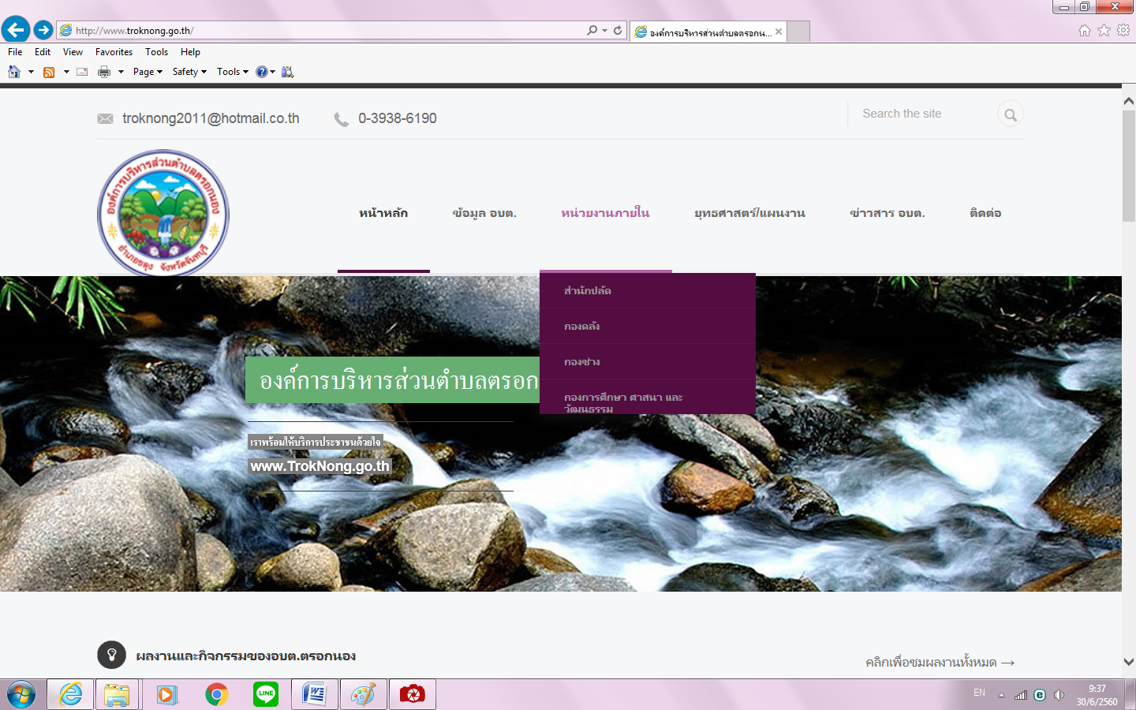

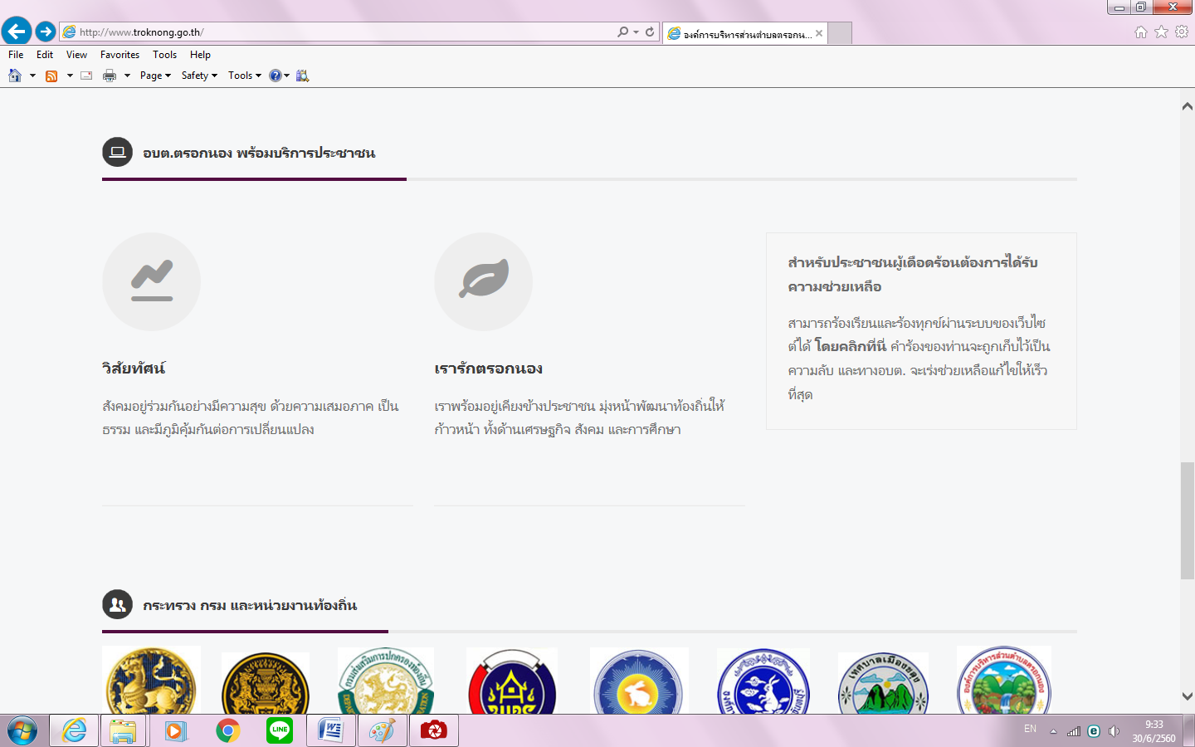
๓.เมนูสำหรับประชาชนผู้เดือดร้อนต้องการได้รับความช่วยเหลือ “โดยคลิกที่นี่”

๔.พิมพ์รายละเอียด ข้อความที่ประสงค์ร้องเรียน/ร้องทุกข์

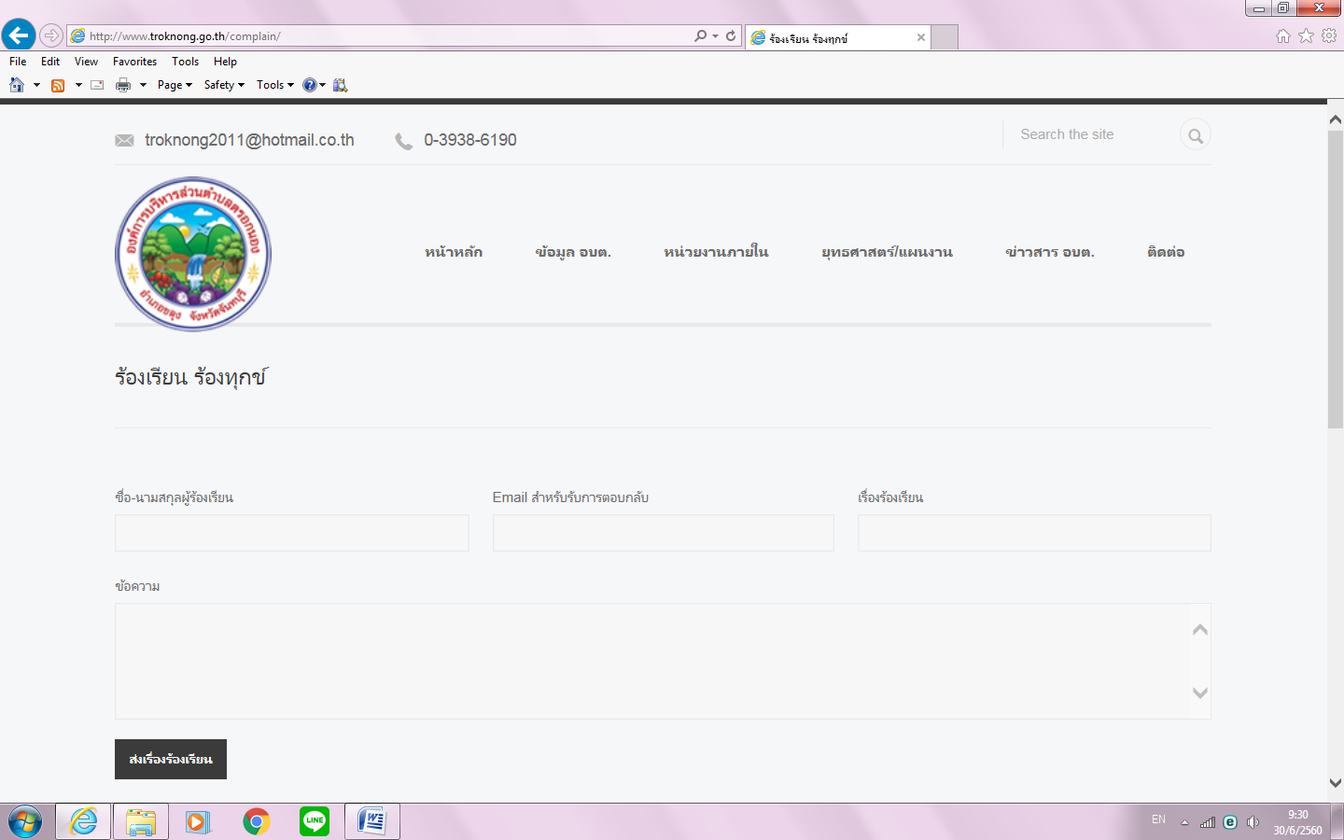

๕.ช่องร้องเรียน/ร้องทุกข์ โดยกรอกรายชื่อผู้ร้องเรียน/ร้องทุกข์
๘.กรอกอีเมลล์ (ถ้ามี) พิมพ์ข้อความ
หมายเหตุ หากท่านกรอกข้อมูลไม่ครบ ระบบจะไม่ส่งข้อมูลหรือไม่รับข้อมูล

